7. Derivace funkce
Derivace funkce patří mezi nejpoužívanější pojmy matematické analýzy. Derivace vyjadřuje rychlost změny a stojí proto i v základu četného praktického použití matematické analýzy.
7.1. Pojem derivace funkce
Mějme funkci f, která je definována v nějakém okolí U(x₀) bodu x₀ . Postoupíme-li z bodu x₀ o nějaké Δx (Δx je přírůstek nezávisle proměnné) , dostaneme novou hodnotu nezávisle proměnné x₀ + Δx (∈ U(x₀) ); pro Δx < 0 je tato hodnota vlevo a pro Δx > 0 je vpravo od x₀ .
Δx < 0 Δx > 0

x₀ + Δx x₀ x₀ x₀ + Δx
obr. 7.1.1.
Funkční hodnota se přitom změní z hodnoty f(x₀) na hodnotu f(x₀ + Δx) o rozdíl Δy = f(x₀ + Δx) – f(x₀ ) (Δy je tzv. přírůstek funkce). Podíl Δy/Δx je tzv. diferenciální podíl; jeho geometrickým významem je směrnice sečny ke grafu funkce, tj. tg α, kde α je úhel, který svírá sečna M₀M s osou x.

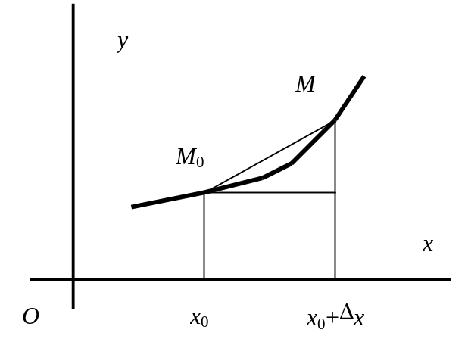Úloha 7.1.1. Doplňte do obr. 7.1.2 označení: α, Δx, Δy.
Pro spojitou funkci f platí Δx→ 0 ⇒ Δy→ 0, takže pro Δx→ 0 je diferenciální podíl 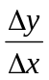 výraz typu 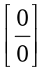.

Obr. 7.1.2.
D: Říkáme, že funkce f má v bodě x₀ derivaci, právě když je f definována na nějakém okolí bodu x₀ a existuje (vlastní) limita
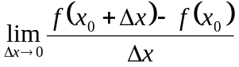
Tuto limitu nazýváme derivace funkce f v bodě x₀ a značíme ji f'(x₀).
Derivace v bodě je tedy nějaké číslo.

Geometrický význam derivace funkce v bodě: f'(x₀) znamená směrnici tečny grafu funkce v bodě M₀ , tj. tg ϕ, kde ϕ je úhel který svírá tečna v bodě M₀ s osou x.
Úloha 7.1.2. Načrtněte dle obr. 7.1.2 obrázek, v němž vyznačíte geometrický význam derivace funkce v bodě.
Fyzikální význam derivace v bodě: Je-li zákon dráhy s = s(t), pak diferenciální podíl 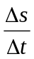 znamená průměrnou rychlost a 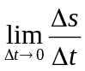 = v(t) znamená okamžitou rychlost.
Úloha 7.1.3. Podle definice vypočtěte derivaci funkce y = x² v bodě x₀ = 3.
Jestliže v definici derivace nahradíme limitu jednostrannou limitou, dostaneme definice jednostranných derivací (derivace zleva, zprava), které označujeme f'(x₀–) a f'(x₀+). Je-li f'(x₀) = k, pak existují obě jednostranné derivace a jsou rovny číslu k; také naopak, existují-li obě jednostranné derivace funkce f v bodě x₀ a rovnají se témuž číslu k, pak existuje derivace funkce f v bodě x₀ a je rovna k, jak plyne z vět o limitách.
Úloha 7.1.4. Vypočtěte obě jednostranné derivace funkce f: y = |x| v bodě x₀ = 0.

Z výpočtu plyne, že funkce y = |x| nemá v bodě 0 derivaci.
Jestliže limita diferenciálního podílu Δy/Δx je pro Δx → 0 rovna +∞ nebo –∞, pak mluvíme o nevlastních derivacích (též zleva, zprava). Výrok „existuje derivace“ však bude vždy znamenat „existuje vlastní derivace“.
Úlohy:
7.1.5. Je dána funkce f: y = 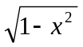. Ověřte, že f'(1–) = + ∞.
7.1.6. Určete derivaci funkce y = x² v bodě x.

Derivace jako funkce
D: Má-li funkce f derivaci v každém bodě x nějaké množiny M, říkáme, že má derivaci na množině M; značíme ji f' nebo f'(x).
Vidíme, že derivace funkce na množině M je opět funkce. Např. dle úlohy 7.1.6 derivací funkce y = x² na R je funkce y = 2x. Chceme-li pak zjistit derivaci f'(x₀) v nějakém bodě x₀, stačí do f'(x) dosadit x₀ za x. Např. pro f z úlohy 7.1.6 je f'(3) = (2x)_{x=3} = 6 (srovnej s úlohou 7.1.3).
Přehled označení derivací:
v bodě: jako funkce: původ označení:
f'(x₀) y', f', f'(x) Lagrange
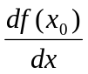,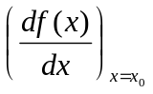 ,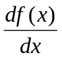,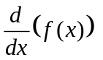 Leibniz
Df(x₀) Dy, Df(x) Cauchy
Každé z těchto označení má své výhody. Např. v Leibnizově je dobře vidět, podle které proměnné se derivuje, takže se dobře uplatňuje např. při manipulacích s funkcemi složenými a inverzními; Cauchyovo označování je vhodné např. při řešení diferenciálních rovnic operátorovou metodou; operaci definovanou operátorem D nazýváme zpravidla derivování (podle dané proměnné). Chceme-li v Lagrangeově označení zdůraznit proměnnou, podle níž se derivuje, napíšeme tuto proměnnou jako index, např. 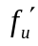.
V (vztah mezi derivací a spojitostí): Má-li funkce f v bodě x₀ derivaci, je v něm spojitá.
Princip důkazu: dokážeme, že platí 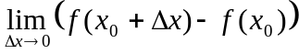 = 0.

Úlohy: Dle definice derivace stanovte derivace funkcí
7.1.7. y = x^{n} pro n ∈ N.
7.1.8. y = sin x [pozor na to, jak se přitom využije spojitosti funkce kosinus].

7.2. Vlastnosti derivací
V (základní vlastnosti derivací): Nechť funkce u = f(x), v = g(x) mají na množině M derivace u' = f'(x), v' = g'(x) a c ∈ R. Pak funkce c ⋅ f, f+g, f–g, f ⋅ g a pro g(x) ≠ 0 i f/g mají na M derivace a platí:
1° (c.f)' = c.f',
2° (u + v)' = u' + v', (u - v)' = u' - v',
3° (u ⋅ v)' = u' ⋅ v + u ⋅ v',
4° 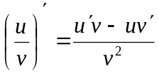.
Důkaz se provádí podle definice derivace, u součinu a podílu se přidá a odečte určitá pomocná funkce, využívá se tu též spojitosti.
Pravidla pro sčítání a pro násobení lze matematickou indukcí rozšířit na n členů (činitelů), n ∈ N. Pro násobení tří funkcí tak např. máme (u.v.w)' = u' ⋅ v ⋅ w + u ⋅ v' ⋅ w + u ⋅ v ⋅ w' .
V (derivace složené funkce): Nechť existuje složená funkce f ο ϕ a nechť
1) funkce u = ϕ(x) má v bodě x derivaci ϕ′(x),
2) funkce y = f(u) má v odpovídajícím bodě u (=ϕ(x)) derivaci f'(u).
Pak funkce f ο ϕ má v bodě x derivaci (f ο ϕ)'(x) = ( f'(u) ⋅ ϕ′(x) =) (f ο ϕ)'_{u}(x) ⋅ ϕ′(x).

Úloha 7.2.1. Užitím věty o derivaci složené funkce máme najít derivaci funkce y = sin²x.
Při označení podle Leibnize má pravidlo pro derivaci složené funkce tvar, jako úprava zlomků: 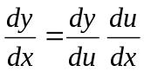.
V (derivace inverzní funkce): Nechť f je ryze monotónní na intervalu J a má tu derivaci f'. Pak inverzní funkce f ^{–1} má derivaci na f(J) a platí (f ^{–1})'(x) = 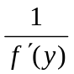.
Důkaz obou vět se provádí dle definice derivace a používá se faktu, že Δy → 0 ⇔ Δx→ 0.
Úloha 7.2.2. Užitím předchozí věty zjistěte derivaci funkce y = arcsin x.
Při označení podle Leibnize má pravidlo pro derivaci inverzní funkce tvar, jako úprava zlomku: 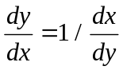.

7.3. Derivace elementárních funkcí
V (přehled vzorců pro derivace elementárních funkcí):
1° (c)' = 0 (derivace konstanty);
2° (x^{m})' = m x^{m-1} (platí pro libovolné m ≠ 0); zvláště (x)' = 1;
3° (a^{x})' = a^{x}.ln a ; zejména (e^{x})' = e^{x};
4° (log_{a}x)' = 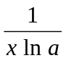; zejména (ln x)' = ;
5° (sin x)' = cos x , (cos x)' = –sin x ;
6° (tg x)' = 1 + tg² x = 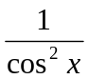 ; (cotg x)' = –(1 + cotg² x) = –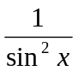 ;
7° (arcsin x)' = 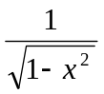 ; (arccos x)' = – ;
8° (arctg x)' = 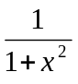 ; (arccotg x)' = –;
9° (sh x)' = ch x ; (ch x)' = sh x ;
10° (th x)' = 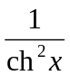 ; (coth x)' = –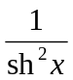;
11° (argsh x)' = 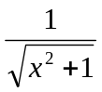 ; (argth x)' = 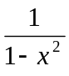 .
Důkaz se provádí užitím definice derivace (někde i s užitím speciálních limit), vlastností derivací, vět o derivaci složené funkce a inverzní funkce.
Úloha 7.3.1. Určete derivaci funkce y = (cos x)^{sin x} pro x v 1. kvadrantu.

7.4. Diferenciál funkce
Řešíme problém: funkci f v okolí bodu x₀ aproximovat lineární funkcí g, tj. nalézt takovou lineární funkci g, aby platila podmínka
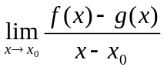 = 0.
Označme x = x₀ + h; zřejmě g(x) = f(x₀) + ah, takže čitatel posledního zlomku lze zapsat jako ω(h) = f(x₀ + h) – f(x₀) – ah. Výše uvedenou podmínku lze tak zapsat jako 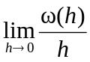= 0. Z definice funkce ω(h) plyne, že přírůstek funkce Δf(x₀) lze vyjádřit ve tvaru
Δf(x₀) ( = f(x₀ + h) – f(x₀) ) = ah + ω(h).
D: Lineární část přírůstku funkce, tedy funkci ah, nazýváme diferenciál funkce f v bodě x₀, označujeme jej df(x₀) a funkci, která má diferenciál v bodě x₀, nazýváme diferencovatelnou v bodě x₀. Funkci, která má diferenciál v každém bodě množiny M, nazýváme diferencovatelnou na množině M.

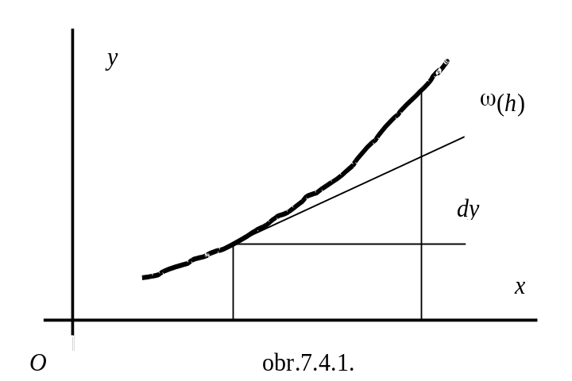V (existence a jednoznačnost diferenciálu): Funkce f je diferencovatelná v bodě x₀ ⇔ má v bodě x₀ vlastní derivaci. Diferenciál df(x₀) funkce f v bodě x₀ je pak jednoznačně určen vzorcem df(x₀) = f'(x₀).h, kde h ∈ R je přírůstek nezávisle proměnné.
Předchozí věta tedy říká, že výroky „f má v bodě x₀ (vlastní) derivaci“ a „f je v bodě x₀ diferencovatelná“ jsou ekvivalentní, znamenají totéž. (U funkcí více proměnných je tomu jinak.)
Místo h používáme pro přírůstek nezávisle proměnné též označení Δx nebo dx a název diferenciál nezávisle proměnné. Je to motivováno skutečností, že diferenciál lineární funkce y = x je dx = 1.h (= 1.Δx). Diferenciál funkce pak též zapisujeme df(x₀) = f'(x₀).dx. Výše uvedené poznatky nám umožňují definovat diferenciál funkce přímo uvedeným vzorcem.
D: Diferenciálem funkce f v bodě x₀ nazýváme výraz df(x₀) = f'(x₀).dx, kde dx (= Δx) je konstantní přírůstek (diferenciál) nezávisle proměnné. Diferenciálem funkce f na množině M nazýváme funkci dy = f'(x).dx, kde x ∈ M.

Ze vztahu dy = f'(x).dx vidíme, že Leibnizův symbol pro derivaci funkce je skutečným zlomkem – podílem diferenciálu funkce a diferenciálu nezávisle proměnné. Také vzorce pro derivaci složené funkce a inverzní funkce (viz 7.2) lze chápat jako operace se skutečnými zlomky.
Úloha 7.4.1. Doplňte obrázek 7.4.1, který znázorňuje geometrický význam diferenciálu funkce jako přibližné hodnoty přírůstku funkce stanovené na tečně ke grafu funkce.

Užití diferenciálu
Užití diferenciálu v přibližných výpočtech je založeno na přibližné rovnosti
f(x₀ + Δx) = f(x₀) + Δy ≈ f(x₀) + dy.
Úloha 7.4.2. Pomocí diferenciálu funkce vypočtěte přibližnou hodnotu 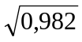.
[0,991]
Užití diferenciálu při odhadu chyb je založeno na tom, že když h (tedy dx) položíme rovno absolutní chybě měření, udává df přibližnou hodnotu absolutní chyby vypočtené hodnoty y = f(x).
Úloha 7.4.3. Počítáme objem koule, jejíž průměr x jsme změřili s chybou δx. Určete chybu výsledku.
[δV = 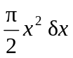, 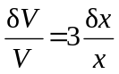: relativní chyba výsledku je tedy rovna trojnásobku relativní chyby měření průměru. ]

Diferenciál složené funkce
Mějme funkci y = f(u), kde u je nezávisle proměnná. Pak její diferenciál je df (= dy) = = f'(u).du. Určeme nyní df v případě, že u není nezávisle proměnná, ale u = ϕ(x). Pak df = [f ο ϕ(x)]'.dx = f'(ϕ(x)).ϕ′(x) dx = f'(u).du, neboť du = ϕ′(x) dx. Vidíme, že diferenciál funkce je invariantní při přechodu na složenou funkci. (Tuto vlastnost má pouze 1.diferenciál, viz 7.5, a používáme ji zejména při výpočtu neurčitých integrálů, viz 10.).

7.5. Derivace a diferenciály vyšších řádů
Funkce y = sin x má derivaci y' = cos x. Toto je opět funkce, která má derivaci a platí (y')' = –sin x.
D: Má-li funkce f' v bodě x (na množině M) derivaci (f')', označíme tuto derivaci f'' a nazveme derivace druhého řádu (druhá derivace) funkce f. Podobně derivaci n-tého řádu (n-tou derivaci) f^{(n)} definujeme vztahem f^{(n)} = (f^{(n-1)})'.
Označení podle Leibnize: 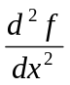(čti „d dvě f podle dx na druhou“), 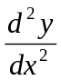, 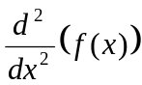, 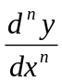, 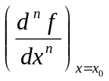, apod. Označení podle Cauchyho: D²f, D^{n}y, apod.
Úlohy:
7.5.1. Určete všechny derivace funkce y = 3x² – 2x – 1.
7.5.2. Určete 2. derivaci funkce y = sin x v bodě x₀ = π/2.
Derivace y'', ..., y^{(n)} , n ∈ N, k ≥ 2, nazýváme derivace vyšších řádů. Upotřebíme je např. při vyšetřování průběhu funkce (viz kap. 9) nebo při určování koeficientů Taylorova rozvoje (viz kap.8). Má proto smysl uvažovat o vzorcích, které usnadní výpočet n-té derivace.

Některé vzorce pro n-tou derivaci elementárních funkcí
1) Funkce e^{x}: ∀n ∈ N je (e^{x})^{(n)} = e^{x} ; podobně pro funkci a^{x} máme (a^{x})^{(n)} = a^{x}(ln a)^{n}.
2) Funkce sin x, cos x. Platí: f ^{(n+4)} = f ^{(n)}, takže takto lze zjistit derivaci libovolného řádu. Platí též vzorec (sin x)^{(n)} = sin(x + 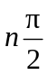) a podobný pro (cos x)^{(n)}.
3) Funkce sh x, ch x. Zde f^{(n+2)} = f^{(n)} .
4) Funkce x^{n} , n ∈ N. Zde (x^{n})^{(n)} = n!, (x^{n})^{(m)} = 0 ∀m ∈ N, m > n.
Leibnizovo pravidlo pro n-tou derivaci součinu:
(uv)^{(n)} = u^{(n)}v + 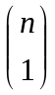u^{(n-1)}v' + 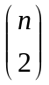u^{(n-2)}v''+...+ 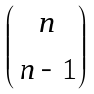u'v^{(n-1)} + uv^{(n)} .
Úloha 7.5.3. Určete 120. derivaci funkce y = x².e^{x} .
[ e^{x}(x² + 240 x + 14280) ]

Diferenciály vyšších řádů
Podobně jako u derivací je možno definovat diferenciál 2. řádu (2. diferenciál) jako diferenciál diferenciálu funkce (diferenciál funkce pak nazýváme 1. diferenciál funkce).
Je-li x nezávisle proměnná, je dx konstantní přírůstek, takže pro funkci y = f(x) je
d²y = d(dy) = d(f'(x).dx) = (f'(x).dx)'.dx = f''(x).dx² . Vidíme, že v Leibnizově označení 2. derivace je skutečný podíl 2. diferenciálu a 2. mocniny dx.
D: Diferenciál n-tého řádu (n-tý diferenciál) funkce f je definován rekurentním vztahem: d^{n}f = d(d^{n-1}f).
V: Za předpokladu existence vlastní derivace n-tého řádu funkce f(x), kde x je nezávisle proměnná, je d^{n}f = f^{(n)}(x).dx^{n} .
Úloha 7.5.4. Odvoďte vzorec pro druhý diferenciál složené funkce.
[ d²y = f′′(u) du² + f′(u) d²u, kde y = f(u), u = ϕ(x) ]
Z výsledku je vidět, že diferenciály vyšších řádů nejsou invariantní vzhledem ke skládání funkcí (při přechodu na složenou funkci přibývá další člen: f′(u) d²u ).

7.6. Derivace různých typů funkcí
- Funkce více proměnných
Derivujeme vždy podle jedné proměnné a ostatní považujeme za konstantu; dostáváme tzv. parciální derivace s označením (např. pro funkci z = f(x,y)) 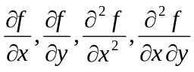, atd.
Úloha 7.6.1. Vypočtěte všechny parciální derivace 2. řádu pro funkci z = x sin xy.
2) Funkce dané parametricky
Nezávisle proměnná x i hodnota funkce y jsou vyjádřeny soustavou x = ϕ(t), y = ψ(t), kde t ∈ (α,β). Derivaci určíme pomocí diferenciálů (užitím uvedeného Leibnizova symbolu):
= 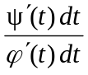 = 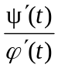 (tedy derivace je též funkcí parametru).
Úlohy:
7.6.2. Odvoďte vzorec pro derivaci 2. řádu funkce dané parametricky.
[ 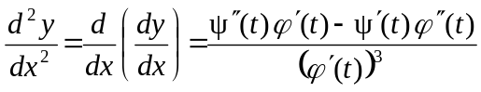 ]
7.6.3. Funkce f je dána parametricky: x = 2 cos t, y = 2 sin t, t ∈⟨0, π⟩. Vypočtěte a .

3) Funkce dané implicitně
Funkce y = y(x) nechť je dána implicitní rovnicí f(x,y) = 0 pro x ∈ (a,b). Na daném intervalu tedy platí identicky f(x,y(x)) = 0. Proto také derivace levé strany podle x je identicky rovna nule, tj. 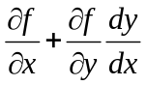 = 0 a z toho vypočteme . Derivaci vypočteme, když tuto rovnost znovu derivujeme podle x s tím, že y = y(x).
Úloha 7.6.4. Vypočtěte 1. a 2. derivace funkce dané implicitní rovnicí x² + y² – 25 = 0.
[ y′ = 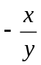 , y′′ = 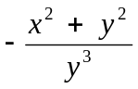 ]

4) Funkce dané graficky
Mějme funkci f danou na intervalu J „hladkým“ grafem, cílem je nalezení grafu derivace. Zpravidla lze použít tento postup: Na J zvolíme přiměřeně „hustou“ množinu M bodů, do níž zahrneme zejména body, v nichž má funkce extrém nebo inflexi (viz kap.9). Dále sestrojíme bod T[–1;0]. Pro každý bod x_{i} ∈ M pak:
– sestrojíme přímku x = x_{i} ( na níž pak – po jejím zjištění – vyznačíme hodnotu derivace funkce v bodě x_{i} ) a její průsečík A_{i} s grafem funkce f;
– v bodě A_{i} sestrojíme tečnu t_{i} ke grafu funkce f;
– bodem T s ní vedeme rovnoběžku t'_{i} || t_{i} a stanovíme průsečík B′_{i} přímky t'_{i} s osou y; velikost orientované úsečky OB' je hodnotou f'(x_{i});
– úsečku OB' přeneseme na přímku x = x_{i} od bodu x_{i} (ležícího na ose x) a dostaneme bod B grafu derivace.
Úloha 7.6.5. Popsaný postup grafického zjištění derivace funkce použijte na funkci na obr. 7.6.1.

5) Funkce dané tabulkou
Uvažujme tři po sobě jdoucí tabulkové hodnoty funkce f v bodech x_{–1}, x₀, x₁. Derivaci zprava Df(x₀+) nahradíme „pravým diferenciálním podílem“ δf(x₀+), derivaci zleva Df(x₀–) „levým diferenciálním podílem“ δf(x₀–) a derivaci Df(x₀ ) aritmetickým průměrem hodnot “ δf(x₀–) a δf(x₀+), tedy
δf(x₀–) = 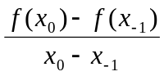, δf(x₀+) = 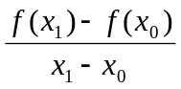, Df(x₀ ) = (δf(x₀–) + δf(x₀+)).
Úloha 7.6.6. Funkce f je dána tabulkou f(3,7) = 50,653, f(3,8) = 54,872, f(3,9) = 59,319. Vypočtěte derivaci f'(3,8).
[δf(3,8–) = 42,19 , δf(3,8+) = 44,47 , Df(3,8) = 43,33 ; pro kontrolu: platí f(x) = x³, takže f′(3,8) = 43,32, chyba výpočtu je menší než 0,03 % ]



  

